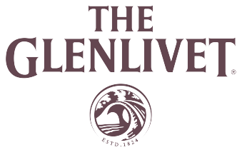

**31st March 2015**

**PRESSE INFORMASJON, NYHET I NÀDURRA PORTOFOLIE**

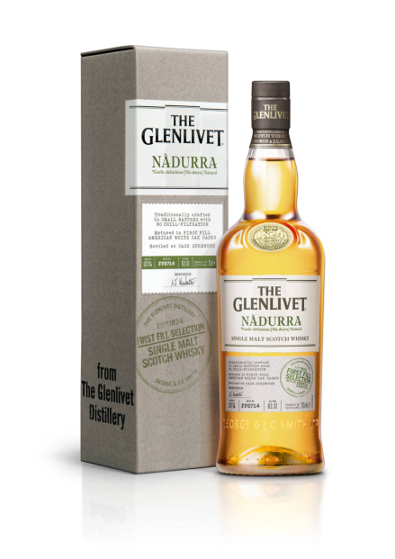

Nàdurra. "naturlig" på Gælisk. Navnet alene står for den sentrale delen av å lage whisky, naturlig råvarer som bygg, vann og treverk. Elegansen av enkelhet inspirerte oss til å lage flere versjoner av The Glenlivet Nàdurra, nå lanserer vi Nàdurra First Fill. Bare håndverkene som har brukt flere år på perfektere sin kunnskap til å lage whisky har grunnlaget for å lage Nàdurra.

Nyheten FIRST FILL SELECTION.

The Glenlivet Nàdurra First Fyll Selection er en no-age-statement single malt og er «modnet» i første fylte amerikanske hvite eikefat.

Disse eikefatene, som er et populært valg fra The Glenlivet destilleriet siden 1900-tallet, gir hint av en kremet vanilje til denne fantastiske whiskyen. Nàdurra First Fill er «non-chill filtert»

“Whisky enthusiasts have admired The Glenlivet for its signature smooth and fruity flavour profile for nearly 200 years so, with our Nàdurra range, we want to highlight the skill and craftsmanship behind The Glenlivet,” sier Nikki Burgess, Global Merkevare direktør for The Glenlivet.

TASTING NOTES:

Farge: Lys gylden

Nese: En spennende blanding av myk vanilje fudge toner og moden pære

Smak: En fristende tropisk blanding av ananas og moden banan.

Avslutting: Forfriskende og behagelig

**-Ends-**

**Notes to Editors:**

**Om The Glenlivet**

The Glenlivet er den andre mest selgende single malt whisky i verden. Håndlaget i den spesielle Dalen, Livet siden 1824. The Glenlivet er den eneste whiskyen som har rettet til å bruke «the» som i den originale.

**Om Pernod Ricard Norway**

Pernod Ricard Norway er en av Norges ledende vin- og brennevinsimportører og er datterselskap av franske Pernod Ricard, en av verdens største aktører på vin og brennevin. Pernod Ricard har en sterk portefølje av kjente internasjonale premium merkevarer og opererer i over 70 land i verden.

Pernod Ricard Norway har kjente merkenavn som blant annet ABSOLUT, Havana Club, Jameson, Jacob’s Creek, Ballantine’s, Chivas Regal, Beefeater og Martell i sin portefølje

**For mer informasjon:**

Stine Frey Thorud, Pernod Ricard Norway AS

[Stine.thorud@pernod-ricard.com](mailto:Stine.thorud@pernod-ricard.com) eller +47 41652240.